
Samostatný projekt MIT
Název projektu |  |  |  |  |  |  |  |  |  |  |  | Číslo projektu
Krokový motor s optickou bránou |  |  |  |  |  |  |  |  |  |  |  | MIT 01
Zadání

Projekty lze realizovat pomocí vývojového kitu anebo modulem s vlastním mikrokontrolerem (stm8) například na pájecím poli.

Vypracování:

Schéma zapojení -- KiCad
Slovní popis zapojení
Vývojový diagram programu -- blokově
Slovní popis funkce programu
Zdrojové kódy (Céčko i KiCad i vše ostatní...) budou jako příloha, soubor main.c vložíte na konec textové části (až za zhodnocení)
Zhodnocení: výhody a nevýhody, dostatky a nedostatky, výhled do budoucna
Co jsem se naučil a v čem to pro mě mělo přínos a jak to vidím dál?

Poř. č. | Příjmení a jméno |  |  |  |  |  |  |  | Třída |  | Školní rok
23 | Bohuslav Šteier |  |  |  |  |  |  |  | 4B |  | 2021/22
Datum vypracování |  |  |  | Datum odevzdání |  |  | Počet listů |  | Klasifikace
23.01.2022 |  |  |  | 29.02.2022 |  |  | 6

Dokumentace Projekt MIT

Schéma zapojení v Kicadu :

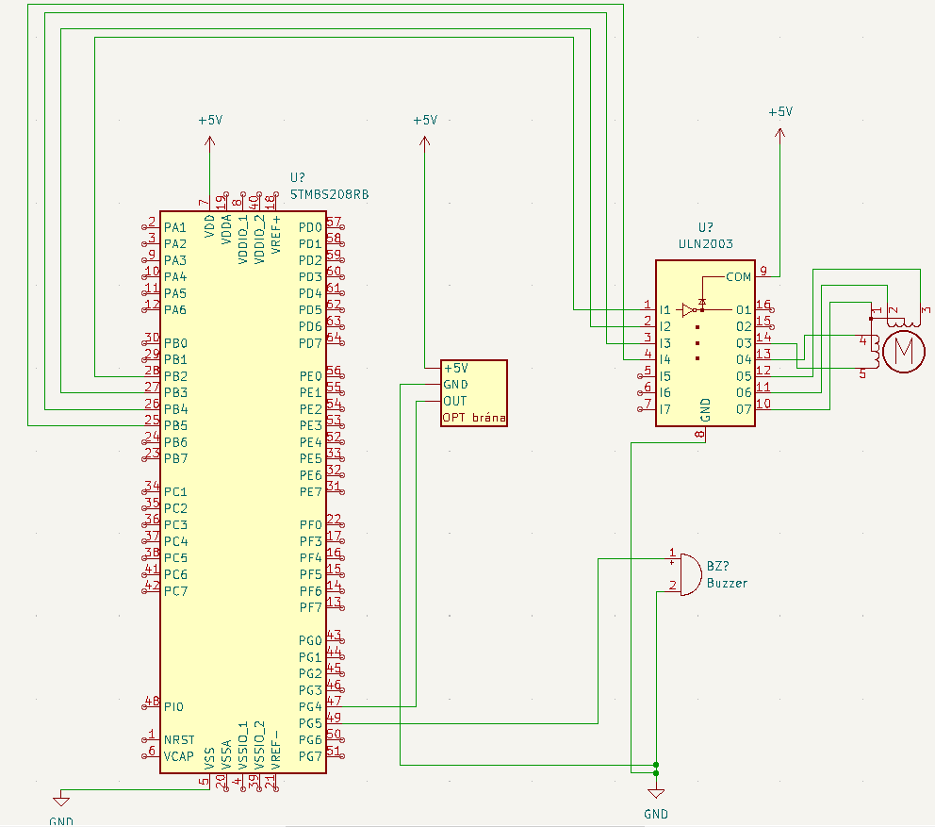

Tabulka využitých součástek :

Součástka | Počet | Popisek
STM8 8S208RB | 1x | mikrokontroler
Řadič ULN2003 | 1x | Řadič pro krokový motor
Krokový motor 28bYJ-48 | 1x | motor
IR optický infra snímač FC-51 | 1x | Optická brána
Aktivní bzučák (buzzer) 5V | 1x | bzzz

Slovní popis zapojení :

Na STM8 na piny PB2 až PB5 je zapojen Řadič krokového motoru. Do tohoto řadiče je pak zapojen samotný motor speciálním 5ti pinovým konektorem. Řadič je také připojen na Zem a na +. Další součástkou je Optická brána která má zapojený OUTput na pin PG4 na STM8. Optická brána je také zapojena na Zem a na +5V. Poslední součástkou je buzzer, který je zapojen plusovým pinem 1 na STM8 pin PG5. Pin 2 bzučáku je zapojen na Zem.

Slovní popis funkce programu :

Napřed jsou definovány makra pro každý vodič/drát krokového motoru. Dále taktování na 16Mhz. Setup na krokový motor piny začínají na Low. Mode output. Brána je mode input. Initace buzzeru. Krokový motorek potřebuje delay – zpoždění aby správně fungoval. Poté chod motůrku a dřevěné tičinky. Jsou rozděleny na 4 kroky, vypsány stavy v programu podle tabulky . Aby se motorek pohnul o krok – step (aby udělal 1 full step) musí být vodiče zapojeny nebo nezapojeny podle této tabulky ( dvě cívky se nachází v motůrku) když je určitá část jedné z cívek zapojena a prochází ní napětí dojde k pohybu. Toto jsou kroky pro pravou stranu, pro levou stranu jsou zrcadlově přepsány.

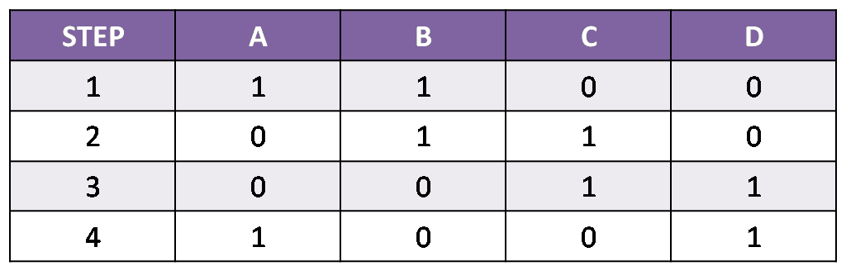

Zde můžeme vidět vnitřní diagram motůrku a jeho 5 vodičů, ty musí být zapojeny podle tabulky aby došlo k krokům.
A – Blue , B – Pink , C – Yellow , D – Orange

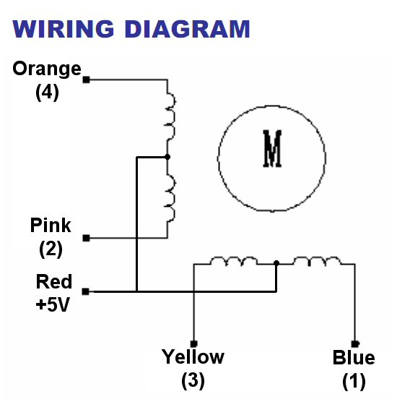

Poté máme Main . Stav říka jestli se má točit do leva nebo do prava, když není nic na inputu. Definováno v levo a v pravo. Else se provede, když špejlička najede na snímač. For je aby udělalo 10 kroků a aby trochu vyjela mimo snímač. Zapne se buzzer. Pak vypnuti buzzeru.

Zhodnocení :

Tento projekt byl opravdu náročný a téměř nad míru mých schopností. Musel jsem sbírat a čerpat informace z různých zdrojů a naučit se pracovat s novými dosud neosahanými prvky. Zapojení je poměrně složité ale šlo o jednu z nejjednodušších části projektu. Zijstil jsem že zapojování schémat (různých,všeobecně) ačkoliv mi přišlo předtím složité je vlastně opravdu pochopitelné. Naučil jsem se pracovat s Programem Kicad na vytváření schémat a osvojil si ho. Uvědomil jsem si jak funguje krokový motor a jaké je jeho vnitřní zapojení. Nejvetším problémem a překážkou pro mě bylo programování ve Vscode jazykem C. Protože tento jazyk neumím a přijde mi zbytečný a radši bych se učil jen Python.

Zdroj : https://www.youtube.com/watch?v=avrdDZD7qEQ&t=197s
Github :

Zdrojové kody :

makra

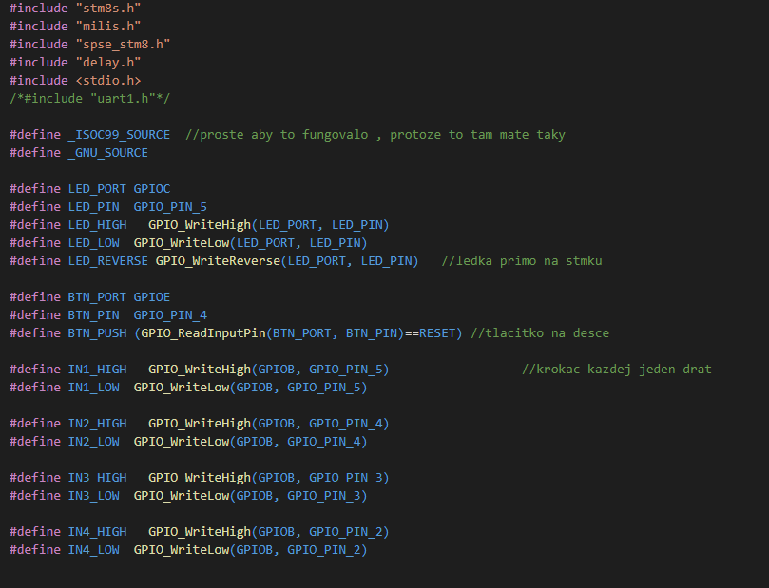

setup a delay (zpoždění)

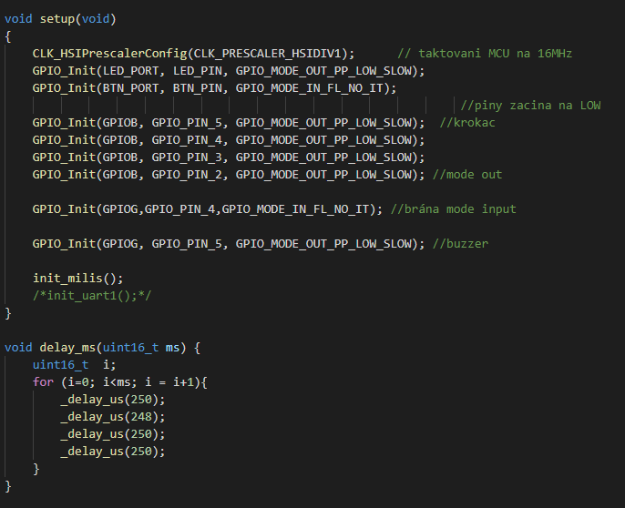

Levá a pravá strana Kroky (podle tabulky)

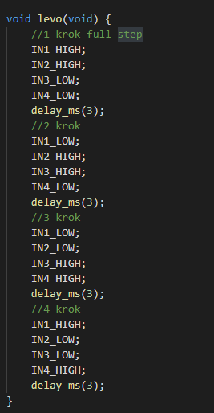
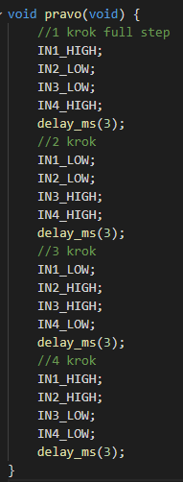

main

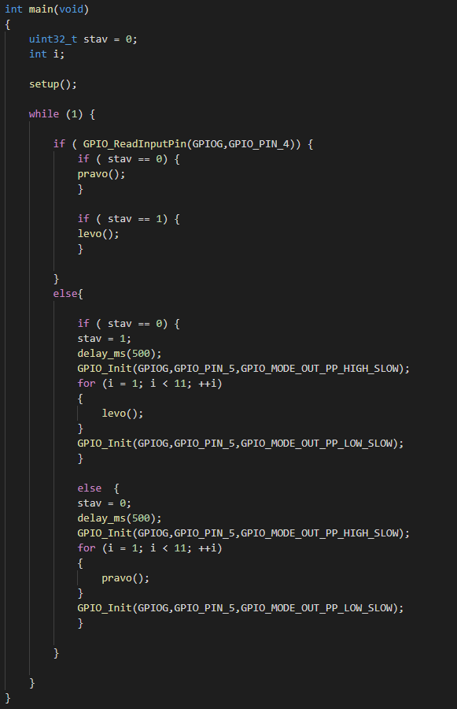

Cosi na konci

